Exmo.(a.) Sr.(a.) Dr.(a.) Juiz(a) da ..... Vara do Juizado Especial da Justiça Federal da Comarca de Maceió em Alagoas.

EMENTA: PRINCÍPIO IN DUBIO PRO MISERO – PERÍCIA MÉDICA ADMINISTRATIVA COM DIAGNÓSTICO DE IMPEDIMENTO DE LONGO PRAZO – PREENCHIMENTO DOS REQUISITOS LEGAIS, CONTRADITÓRIO O INDEFERIMENTO MOTIVADO EM AUSÊNCIA DE IMPEDIMENTO DE LONGO PRAZO. LIMINAR INAUDITA ALTA PARS. TUTELA ANTECIPADA

CICERO JOSÉ SANTOS DA SILVA, brasileiro, alagoano, desempregado, solteiro, portador do RG nº 2001001161142, inscrito no CPF nº: 034.431.494-48, residente e domiciliado no Conjunto Denisson Menezes, 2, Quadra 5, Tabuleiro dos Martins, Maceió/AL, CEP 57080-000, vem, respeitosamente, perante Vossa Excelência, através de sua advogada adiante assinada (procuração anexa), com escritório profissional localizado na Av. Roberto Pontes Lima, nº 141, Trapiche, Maceió/AL, CEP: 57010-330, onde recebe citações e intimações, com fulcro nos artigos 20 da Lei n° 8.742/93, artigos 3º segs. da Lei n° 10.259 e artigo 319 do Novo Código de Processo Civil, propor:

AÇÃO DE CONCESSÃO DE BENEFÍCIO ASSISTENCIAL À PESSOA COM DEFICIÊNCIA

Em face do INSTITUTO NACIONAL DE SEGURO SOCIAL - INSS, autarquia federal, devendo ser citada na pessoa de seu representante legal, com endereço na Rua da Praia, 149, Centro, Município de Maceió, Estado de Alagoas, CEP 57020-000, pelas razões de fato e de direito a seguir expostas.

1. PRELIMINARMENTE

1.1 – Da Concessão Do Benefício De Justiça Gratuita
O requerente não possui condições de arcar com as presentes despesas processuais sem grande prejuízo em sua subsistência e de sua família, uma vez que é pobre na forma de lei e encontra-se incapacitada ao trabalho.
Por tais razões e com fulcro no Art. 5º, LXXIV, da CF e Art. 98, da lei 1.105/15, requer a concessão do benefício da justiça gratuita, uma vez que a parte autora não possui recursos para arcar com as despesas processuais e sucumbenciais sem prejuízo do próprio sustendo e de sua família.

1.2 – TUTELA ANTECIPADA – LIMINAR INAUDITA ALTERA PARS - Da Incontroversa Incapacidade Laborativa e Miserabilidade da Autora – Do Reconhecimento Administrativo.

É de suma importância salientar que, ao ser submetida à Perícia Médica, bem como à Avaliação Social, ambas em âmbito administrativo, o Autor teve não só sua miserabilidade, mas também o seu impedimento de longo prazo reconhecidos, com avaliação médica realizada em 15/07/2025 e avaliação social realizada em 23/06/2025, conforme se vê no ato impugnado em anexo aos autos, e ainda assim, o benefício foi negado sob a fundamentação de que a parte Autora “não atende ao critério de deficiência para acesso ao BPS-LOAS”, logo, é nítido que o mesmo, à época do Requerimento administrativo já havia preenchido ambos os requisitos para a concessão do benefício requestado, enquanto a motivação do indeferimento é injusta e ilegal, sendo mister a CONCESSÃO DE MEDIDA LIMINAR, INAUDITA ALTERA PARS, pela presença notória do BOM DIREITO e do PERIGO DA DEMORA, posto a vulnerabilidade em que se encontra a parte Autora, enfrentando toda uma conjuntura biopsicossocial, advinda de sua ausência de rendimentos e de incapacidade laboral.
Diante do exposto, requer A CONCESSÃO DE FORMA LIMINAR, INAUDITA ALTERA PARS, DA IMPLANTAÇÃO DO BENEFÍCIO BCP-LOAS DEFICIENTE, com a dispensa da perícia médica, bem como da avaliação social, pela incontroversa incapacidade laborativa e miserabilidade da parte Autora, já que ambos os requisitos para a concessão do benefício requestado já foram preenchidos e a demandante encontra-se em estado de extrema necessidade, bem como debilitada, sem meios para prover seu sustento.
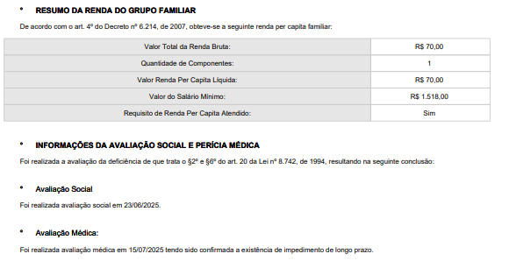

Diante disso, SUSCITA O PRECEDENTE JURISPRUDENCIAL ABAIXO EM DESTAQUE, em razão da SIMILITUDE que guarda com o caso sub judice, nos termos do inciso VI, do §1º do art. 489 do NCPC.
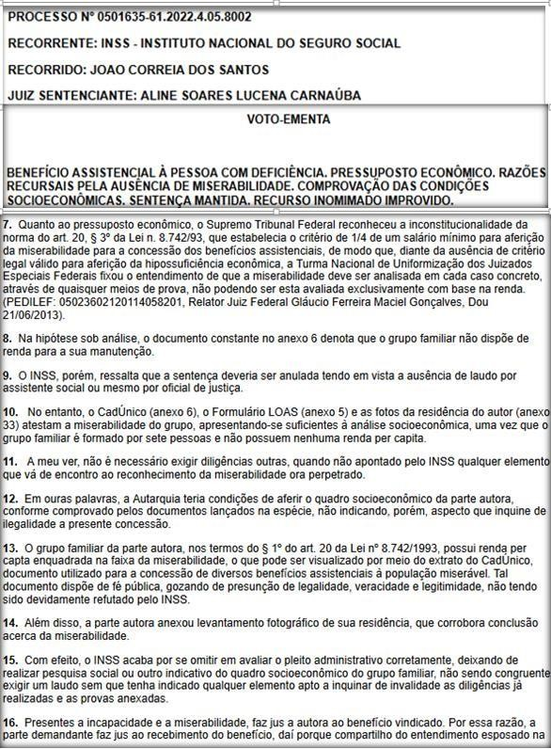
Insta salientar que a dispensa da Perícia Médica Judicial e da Avaliação social, quando estes requisitos já foram reconhecidos pelo INSS, foi o entendimento da 9ª Vara Federal de Alagoas, na Sentença proferida nos autos do processo de nº 0038442-75.2024.4.05.8000.
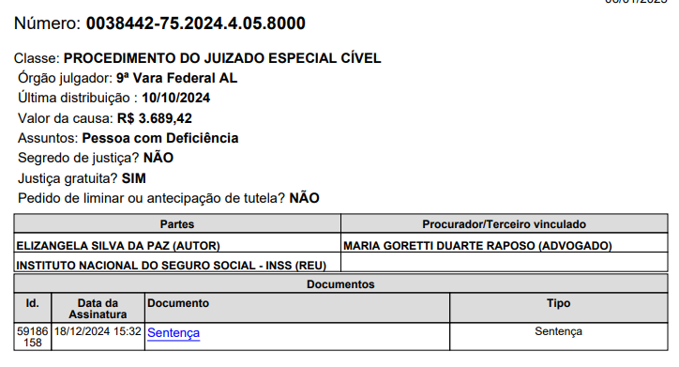
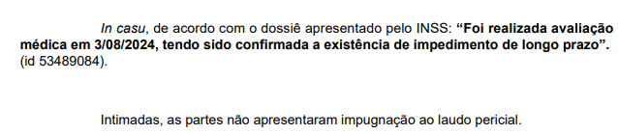

2. DA SÍNTESE FÁTICA

2.1 – Do Indevido Indeferimento
A parte Autora, em 21/05/2025 pleiteou ao INSS por seu direito constitucional, requerendo a concessão do benefício assistencial à pessoa com deficiência - LOAS - gerando um número identificatório de benefício 721.654.090-6, entretanto, seu pedido de concessão do benefício foi negado pela autarquia federal sob alegação de que o Autor “Não atende ao critério de deficiência para acesso ao BPC-LOAS”, conforme ato impugnado anexado à demanda.
Esta decisão, em sede administrativa, merece ser suprimida através do deferimento do benefício LOAS para a parte autora, tendo em vista que, quando da requisição do benefício, a parte Autora já havia cumprido todos os requisitos necessários para obtenção do mesmo, requisitos estes que, conforme exposto anteriormente, foram reconhecidos pelo próprio INSS, conforme ato impugnado, estando incapacitado para o labor com a existência de impedimento de longo prazo, conforme avaliação médica realizada em 15/07/2025, e em clara situação de hipossuficiência econômica e estado de miserabilidade familiar, conforme exposto anteriormente.
Mister ressaltar a importância da concessão deste benefício assistencial para a parte Autora, que está incapacitado para as funções da vida diária e não possui meios de prover sua subsistência, o que agrava a situação de extrema vulnerabilidade social em que se encontra e consequentemente impossibilita sua inclusão no mercado de trabalho.
Ademais, é de se observar que a incapacidade que aflige a parte Autora impede que seja reinserida no mercado de trabalho, especialmente pela natureza das oportunidades de labor fornecidas para pessoas com limitações físicas, residente em interior, ficando a mercê dos cuidados de seus familiares, estes em estado de grande miserabilidade econômica e social agravado pela situação da parte Autora.
A Constituição Federal de 1988 diz expressamente em seu artigo 3º que constituem objetivos fundamentais da República Federativa do Brasil "erradicar a pobreza e marginalização e reduzir as desigualdades sociais”, porém, como seguir estes preceitos se o INSS cria tantos empecilhos administrativos e adota uma política afrontosa aos direitos do trabalhador.
Dito isto, fica claro que a Seguridade Social pátria tem ferido frontalmente o referido dispositivo, condenando a parte Autora à um futuro pobre e indigno, aumentando as desigualdades sociais e, por consequência, o exército de marginalizados e destituídos de qualquer consideração neste país. Neste passo, requer a concessão do devido benefício assistencial à pessoa com deficiência requerido em sede administrativa.

2.2 – Da Incapacidade Laborativa
A parte autora, conforme documentação anexa aos autos, é portadora de patologias de origem física que a incapacitam para o trabalho, identificadas pelos CIDs: M75 + M19 + M18.1 + M51.1, estas patologias incapacitantes acometem a coluna, articulações e dedos/mãos da parte Autora, o que acarreta em graves limitações para o seu labor e atos da vida independente, como se pode observar no atestado abaixo, delineado com o histórico médico da postulante.

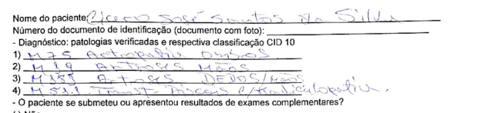

Compressão neural – Radiculopatia – Teste De Lasègue

Conforme exame de imagens acostado aos autos, resta clara a existência de radiculopatia, portanto, mister a realização no exame clínico físico do laudo pericial médico judicial, de teste capaz de aferir o grau de limitação funcional da parte autora, no exercício de suas atividades laborais, inerentes a sua profissão habitual, sob pena de cerceio de defesa, violação ao disposto no inciso LV, do art. 5º. da CF, combinado ao art. 473 e ss do NCPC.
Diante da prova documental médica acostada aos autos, fica comprovado o impedimento de longo prazo que acomete a parte Autora, preenchendo o requisito para a concessão do benefício assistencial, o que desde já requer.

2.3 – Da Miserabilidade
A parte autora se encontra em estado de miserabilidade, como já restou comprovado em sede administrativa, em avaliação social realizada em 23/06/2025, conforme demonstrado em trecho do ato impugnado abaixo:
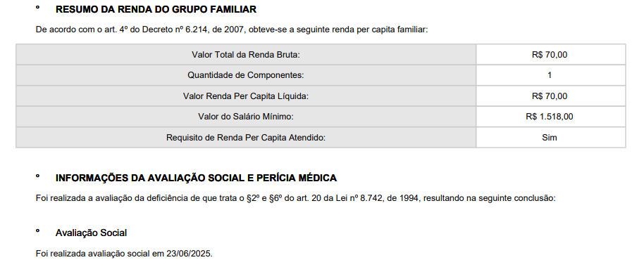

Além disso, a condição de vulnerabilidade é reforçada pela ausência de outros meios de subsistência e pelo impacto que essa realidade gera na qualidade de vida da Autora. O BPC, que visa garantir uma proteção mínima à pessoas com deficiência e idosos em situação de vulnerabilidade, torna-se, portanto, uma medida essencial para assegurar a dignidade da parte autora.

IV. DO DIREITO

A decisão de julgamento do INSS é injustificada e contraria frontalmente o conjunto de provas anexado, a legislação previdenciária e, até mesmo, o próprio texto constitucional, uma vez que a parte Autora é portadora de doença incapacitante, conforme atestado médico anexo, e sua renda familiar per capta é inferior a ¼ do salário mínimo, devendo, portanto, ter seu benefício concedido, como assim predispõe o Art. 20, da Lei 8.742/93

Art. 20. O benefício de prestação continuada é a garantia de um salário-mínimo mensal à pessoa com deficiência e ao idoso com 65 (sessenta e cinco) anos ou mais que comprovem não possuir meios de prover a própria manutenção nem de tê-la provida por sua família.
[...]
§ 2º Para efeito de concessão do benefício de prestação continuada, considera-se pessoa com deficiência aquela que tem impedimento de longo prazo de natureza física, mental, intelectual ou sensorial, o qual, em interação com uma ou mais barreiras, pode obstruir sua participação plena e efetiva na sociedade em igualdade de condições com as demais pessoas.
[...]
§ 3º Considera-se incapaz de prover a manutenção da pessoa com deficiência ou idosa a família cuja renda mensal per capita seja:
I- Inferior a um quarto do salário mínimo;

Cumpre ressaltar que o demandante não recebe nenhum outro benefício previdenciário, cumprindo o requisito imposto pelo Art. 20, §4º, da Lei 8.742/93 para a concessão do supracitado benefício:

[...]
§ 4º O benefício de que trata este artigo não pode ser acumulado pelo beneficiário com qualquer outro no âmbito da seguridade social ou de outro regime, salvo os da assistência médica e da pensão especial de natureza indenizatória.

Mesmo o Autor cumprindo o requisito do critério objetivo para aferição do estado de miserabilidade, ou seja, o critério previsto no §3º, I, da Lei do LOAS de 93, este não deve ser o único método utilizado para a aferição do referido estado de grave hipossuficiência social, devendo, o julgador, munir-se do princípio do livre convencimento motivado e das mudanças legislativas advindas da Lei 13.982/2020 para analisar o caso concreto da demandante e as conjunturas pessoais que a rodeiam e, consequentemente, alteram suas condições socioeconômicas. Assim prevê a jurisprudência atual do TRF4 em consonância com a decisão do STF na Resp 0002933-39.2005.4.01.3804:

EMENTA: BENEFÍCIO ASSISTENCIAL. PORTADOR DE DEFICIÊNCIA. CONDIÇÃO SOCIOECONÔMICA. MISERABILIDADE. PREENCHIMENTO DE REQUISITOS. RENDA FAMILIAR. ART. 20, §3º, DA LEI 8.742/93. RELATIVIZAÇÃO DO CRITÉRIO ECONÔMICO OBJETIVO. STJ E STF. PRINCÍPIOS DA DIGNIDADE DA PESSOA HUMANA E DO LIVRE CONVENCIMENTO DO JUIZ. BENEFÍCIO DE RENDA MÍNIMA. IDOSO. EXCLUSÃO. TUTELA ESPECÍFICA. IMPLANTAÇÃO DO BENEFÍCIO.
1. O direito ao benefício assistencial previsto no art. 203, V, da Constituição Federal e no art. 20 da Lei 8.742/93 (LOAS) pressupõe o preenchimento de dois requisitos: a) condição de pessoa com deficiência ou idosa e b) condição socioeconômica que indique miserabilidade; ou seja, a falta de meios para prover a própria subsistência ou de tê-la provida por sua família.
2. O Superior Tribunal de Justiça, ao julgar o REsp 1.112.557 representativo de controvérsia, relativizou o critério econômico previsto no art. 20, §3º, da Lei 8.742/93, admitindo a aferição da miserabilidade da pessoa deficiente ou idosa por outros meios de prova que não a renda per capita, consagrando os princípios da dignidade da pessoa humana e do livre convencimento do juiz.
3. Reconhecida pelo STF, em regime de repercussão geral, a inconstitucionalidade do §3º do art. 20 da Lei 8.742/93 (LOAS), que estabelece critério econômico objetivo, bem como a possibilidade de admissão de outros meios de prova para verificação da hipossuficiência familiar em sede de recursos repetitivos, tenho que cabe ao julgador, na análise do caso concreto, aferir o estado de miserabilidade da parte autora e de sua família, autorizador ou não da concessão do benefício assistencial.
4. Deve ser excluído do cômputo da renda familiar o benefício previdenciário de renda mínima (valor de um salário mínimo) percebido por idoso integrante da família. Aplicação analógica do art. 34, parágrafo único, da Lei 10.741/2003.
5. Declarada pelo Supremo Tribunal Federal a inconstitucionalidade do art. 1º-F da Lei nº 9.494/97, com a redação dada pela Lei nº 11.960/2009, os consectários legais comportam a incidência de juros moratórios equivalentes aos índices oficiais de remuneração básica e juros aplicáveis à caderneta de poupança (STJ, REsp 1.270.439/PR, 1ª Seção, Relator Ministro Castro Meira, 26/06/2013) e correção monetária pelo INPC e demais índices oficiais consagrados pela jurisprudência.
6. Havendo o feito tramitado perante a Justiça Federal, o INSS está isento do pagamento das custas judiciais, a teor do que preceitua o art. 4º da Lei n. 9.289/96.
7. O cumprimento imediato da tutela específica, diversamente do que ocorre no tocante à antecipação de tutela prevista no art. 273 do CPC, independe de requerimento expresso do segurado ou beneficiário e o seu deferimento sustenta-se na eficácia mandamental dos provimentos fundados no art. 461 do CPC.
8. A determinação de implantação imediata do benefício, com fundamento nos artigos 461 e 475-I, caput, do CPC, não configura violação dos artigos 128 e 475-O, I, do CPC e 37 da Constituição Federal.
(TRF4, AC 5008421-22.2013.404.7102, Quinta Turma, Relator p/ Acórdão Luiz Carlos de Castro Lugon, juntado aos autos em 15/12/2014)

A análise das condições familiares individuais do Autor torna-se imprescindível, uma vez expostos os preceitos da jurisprudência atual.
Ainda não obstante, roga-se pelo cumprimento dos princípios fundamentais da dignidade da pessoa humana transcrito na Declaração Universal Dos Direitos Humanos, recepcionado por nossa Lei Maior, ora desrespeitados pelo Instituto Nacional Do Seguro Social – INSS.

Artigo XXII - Toda pessoa, como membro da sociedade, tem direito à segurança social e à realização, pelo esforço nacional, pela cooperação internacional de acordo com a organização e recursos de cada Estado, dos direitos econômicos, sociais e culturais indispensáveis à sua dignidade e ao livre desenvolvimento da sua personalidade.

A observância dos princípios da assistência social, previstos no Art. 4º da Lei 8.742/93, em especial o princípio da universalidade do atendimento (já violado pela decisão do INSS ao não conceder o pedido de concessão de benefício da autora) é necessária para concretizar, de forma inequívoca, o direito da demandante ao benefício suscitado:

Art. 4º A assistência social rege-se pelos seguintes princípios:
I - supremacia do atendimento às necessidades sociais sobre as exigências de rentabilidade econômica;
II - universalização dos direitos sociais, a fim de tornar o destinatário da ação assistencial alcançável pelas demais políticas públicas;
III - respeito à dignidade do cidadão, à sua autonomia e ao seu direito a benefícios e serviços de qualidade, bem como à convivência familiar e comunitária, vedando-se qualquer comprovação vexatória de necessidade;
IV - igualdade de direitos no acesso ao atendimento, sem discriminação de qualquer natureza, garantindo-se equivalência às populações urbanas e rurais;
V - divulgação ampla dos benefícios, serviços, programas e projetos assistenciais, bem como dos recursos oferecidos pelo Poder Público e dos critérios para sua concessão.

Portanto, diante do exposto, a Autora, conforme sobejamente demonstrado, satisfaz as condições exigidas, por força da Legislação em vigor, para a concessão do benefício assistencial à pessoa com deficiência, ao passo em que requer que sua demanda seja analisada pela presente via judicial e, no fim, pugna para que seu benefício seja concedido.

Benefícios Assistenciais – Correção Monetária

Os valores do benefício da parte Autora desde a data do indeferimento imposto pelo INSS deverão ser corrigidos devendo incidir correção monetária desde o vencimento de cada prestação pelo INPC e juros aplicados à caderneta de poupança, nos termos da redação conferida ao art. 1º -F da Lei n. 9.494/97, determinada pelo art. 5º da Lei n. 11.960/09 de conformidade RE 870.947 do Supremo Tribunal Federal, sendo nesta acompanhado de decisão do Tribunal Regional Federal – TRF4, a seguir transcrita:

EMENTA: PREVIDENCIÁRIO. APOSENTADORIA RURAL POR IDADE. CORREÇÃO MONETÁRIA. JUROS.
Apelação parcialmente provida para determinar a aplicação do precedente do STF no RE nº 870.947, quanto aos juros moratórios, e diferir a definição do índice de correção monetária para a fase de execução/cumprimento da sentença. (TRF4, AC 5024561-97.2018.4.04.9999, TURMA REGIONAL SUPLEMENTAR DO PR, Relator MÁRCIO ANTÔNIO ROCHA, juntado aos autos em 11/04/2019).

V. DO PEDIDO

Diante do exposto, requer a CONCESSÃO DE LIMINAR, INAUDITA ALTERA PARS, EM SEDE DE TUTELA ANTECIPADA, PARA QUE SEJA IMPLANTADO O BCP-LOAS DEFICIENTE, com a sua CONFIRMAÇÃO pela TOTAL PROCEDÊNCIA DA PRESENTE AÇÃO PREVIDENCIÁRIA. Requer ainda:

a) A concessão do benefício da justiça gratuita, com fulcro no Art. 5º, LXXIV, da CF e Art. 98, da lei 1.105/15, uma vez que a parte autora é pobre na forma da lei e não possui condições de arcar com as despesas processuais;

b) O acolhimento da Preliminar da necessidade de dispensa da Perícia Médica Judicial, bem como da Perícia Social, pela incontroversa miserabilidade e impedimento de longo prazo da Parte Autora, uma vez que ambos os requisitos já foram reconhecidos pelo INSS, conforme ato impugnado em anexo aos autos.

c) A citação da Autarquia, ora ré, por meio de seu representante legal, no endereço supracitado, para que, querendo, conteste os termos da presente, no prazo legal, com as advertências previstas no Art. 238, do Novo Código de Processo Civil, bem como sua intimação para que, até a data da audiência de tentativa de conciliação, junte aos autos o processo administrativo;

d) A condenação do INSS a conceder à Autora o estabelecimento do benefício assistencial à pessoa com deficiência - LOAS, com fulcro na Lei 8.742/93 e a jurisprudência que a acresce, assim como os valores retroativos ao seu tácito indeferimento, com a condenação do pagamento das prestações em atraso, corrigidas na forma da lei, acrescidas de juros de mora desde quando se tornaram devidas às prestações;

e) A condenação do INSS na verba de sucumbência, com fundamento no Art. 85, do NCPC, em caso de recurso em segundo grau nos termos do Art. 55, da Lei 9.099/95;

f) Que sejam juntados pela parte ré, todos os laudos SABI e HISMED feito pela parte autora.

Por fim, protesta pela produção de todos os meios de provas em direito admitidos, especialmente testemunhal, documental, pericial.
Alinhado aos inúmeros precedentes jurisprudenciais, em razão do valor atribuído à causa, devidamente apurado em planilha anexa a presente ação previdenciária, ser inferior ao Valor do Teto dos Juizados Especiais Federais, não há mister de renúncia a valores que ultrapassem ao teto de 60 salários mínimos.

Requer ainda a realização de perícia médica, feita por médico nomeado por Vossa Excelência, devendo o Senhor Perito realizar o TESTE DE LASÈGUE, bem como responder aos seguintes quesitos:

- Conforme exame de imagens acostado aos autos, a parte Autora tem alterações ortopédicas? (sim ou não? – Se não, favor o(a) Nobre Perito(a), fundamentar de forma técnica e científica);

- Conforme atestado médico detalhado, a parte Autora está incapacitada para as suas atividades laborais habituais?

- Se houver, por parte do(a) Nobre Perito(a) a desclassificação da doença incapacitante, objeto da presente demanda judicial, constante de documentos médicos, favor justificar de forma técnica e científica os motivos que ensejaram a referida desclassificação;

- No desenvolvimento de suas atividades laborais habituais, a parte Autora necessita demandar sobrestamento de peso, deambulações, agachamentos, períodos longos em pé, força, ortostase etc? (sim ou não) Se não, favor o(a) Nobre Perito(a) justificar de forma técnica e científica;

- Qual o meio utilizado pelo(a) Nobre Perito(a), no Exame Clínico Físico, para aferir limitações ocupacionais na parte Autora, na execução de atividades de trabalho e do dia a dia?

- Diante do Exame Clínico de Anamnese, as informações colhidas, inclusive as que constam dos autos, revelam as condições biopsicossociais da parte Autora (idade, profissão, grau de instrução, local de moradia etc), as quais, associadas à sua doença(s) incapacitante, a impossibilidade de reabilitação e/ou recuperação? (sim ou não), se não, favor o(a) Nobre Perito(a) Judicial, fundamentar a sua resposta, de forma técnica e científica.

Dá-se à causa o valor de R$ 5.092,65

Nestes termos,
pede deferimento.

Maceió, 12 de Agosto de 2025

Dra. Maria Goretti Duarte Raposo
OAB/AL 3.533

